 | Схема теплоснабжения  муниципального образования  город нижневартовск  (актуализация на 2026 год)  Обосновывающие материалы  Глава 5  мастер-план развития систем теплоснабжения города нижневартовска

г. Санкт-Петербург 2025
СОДЕРЖАНИЕ

1. Описание изменений в мастер-плане развития систем теплоснабжения городского округа за период, предшествующий актуализации схемы теплоснабжения 3
1.1. Варианты развития, представленные в актуализированном проекте Схемы теплоснабжения на 2025 г. 3
2. Описание вариантов перспективного развития систем теплоснабжения поселения (в случае их изменения относительно ранее принятого варианта развития систем теплоснабжения в утвержденной в установленном порядке схемы теплоснабжения) 5
3. Технико-экономическое сравнение вариантов перспективного развития систем теплоснабжения городского округа 5
4. Обоснование выбора приоритетного варианта перспективного развития систем теплоснабжения поселения на основе анализа ценовых (тарифных) последствий для потребителей 5

Описание изменений в мастер-плане развития систем теплоснабжения городского округа за период, предшествующий актуализации схемы теплоснабжения
При актуализации на 2026-й год был актуализирован перечень предлагаемых в схеме теплоснабжения решений.
  - Варианты развития, представленные в актуализированном проекте Схемы теплоснабжения на 2026 г.
Схема теплоснабжения г. Нижневартовска представляет собой стратегический документ, с каждым годом приобретающий все большее значение для теплоснабжающих организаций и жителей города.
Особенностями схемы теплоснабжения являются:
- Низкие тарифы на тепловую энергию в сравнении с другими городами и регионами, что обусловлено, прежде всего, минимальной ценой газа;
- Существенные темпы застройки, что обусловлено привлекательностью города для жилья, а также развитой общественно-деловой инфраструктурой, которая развивается ежегодно.
По данным генерального плана теплоснабжение планируемой и сохраняемой индивидуальной жилой застройки и части застройки общественно-делового назначения, удаленных от котельных на территории Старого Вартовска (кварталы В-2.1, В-2.2, В-2.3, В-2.4, В-2.5, В-2.6, В-2.7, В-2.8, В-4.4, В-4.10, В-4.11, В-4.5, В-4.6, В-4.7, В-4.8, В-4.9, В-6.1, В-6.2, В-6.3, В-6.4, В-7.1, В-7.2, В-7.3, В-7.4, В-8.1, В-8.1, В-8.2, В-8.2, В-9.1, В-9.2, В-9.3,В-10.1, В-10.2, В-10.2, В-10.3, В-10.4, В-11.4, В-12.1, В-12.3,3П, П-4.1, П-4.2+К-3, 4П, 5П, 6П, 7П, 8П, 10П, 11П, 12П, 13П, 15П, 18П, 19П, 20П, 21П ,22П, 23П) выполнить децентрализованным от индивидуальных газовых котлов и водогрейных колонок или двухконтурных газовых котлов. Двухконтурные газовые котлы обеспечат нагрузки отопления и горячего водоснабжения.
На застроенной территории г. Нижневартовска предусмотрено сохранение централизованной системы теплоснабжения от существующих котельных.
Для обеспечения бесперебойной и надежной работы системы теплоснабжения города необходимо выполнить реконструкцию котельных № 2А и №3А в связи с окончанием срока их службы. Для котельной № 2А провести модернизацию котельной и перевод её в водогрейный режим работы, так как отсутствует большая потребность в паре для производства. По котельной №3А провести модернизацию и увеличение мощности в связи с присоединением дополнительной нагрузки. На котельной 5 также предусматривается реконструкция в связи с прекращением отпуска пара.
Для теплоснабжения жилой застройки и застройки общественно-делового назначения кварталов В-1, В-3, В-5, 33, 27, 26, 25, 31, 32, 29 и 30 в III квартале 2023 года введена в эксплуатацию котельная В-5, установленной мощностью 45 Гкал/ч.
На территориях новой жилой застройки в микрорайоне 09:02 (кварталы 45-54) на расчетный срок предусмотрено строительство котельной восточная производительностью 70 Гкал/ч с возможностью в дальнейшем присоединения её к сетям котельной №3А.
Для теплоснабжения микрорайона 03:05 и южной части микрорайона 09:01, а также территории, подключенной к подмешивающей станции - ПС-1С на расчётный срок предусмотрено строительство котельной ПС-1С производительностью 45 Гкал/ч.
Для обеспечения централизованного теплоснабжения потребителей, улучшения качества предоставляемых услуг и повышения надежности системы теплоснабжения предусмотрены следующие мероприятия:
- строительство котельной мощностью 20 Гкал/ч для теплоснабжения центральной больницы по улице Жукова;
- строительство сетей теплоснабжения (магистральных и внутриквартальных);
- ввод в эксплуатацию котельной в квартале В-5 (1 очередь), мощностью 45 Гкал/ч;
- строительство котельной Восточная производительностью 70 Гкал/ч;
- строительство котельной ПС-1С производительностью 45 Гкал/ч;
- реконструкция тепловых сетей в связи с попаданием здания ЦТП-2 (ул. Снежная, д.32) в красную линию строящегося микрорайона.
- реконструкция котельной № 1;
- реконструкция котельной № 2А;
- реконструкция котельной № 3А;
- реконструкция котельной № 5;
- реконструкция котельной №8;
- реконструкция котельной №8А;
- реконструкция котельной №8Б;
- модернизация (техническое перевооружение) существующих тепловых сетей (магистральных и внутриквартальных);
- модернизация (техническое перевооружение) 51 ЦТП и 12 ПС;
- Подключения теплоснабжения МКД 2, 2а по улице Осенней и 47 по улице Рабочей (3 дома) от теплое ой камеры ТК Мкр.2П-14П (возле МКД 14 по улице Декабристов), протяженность 1000 м, диаметр до 100 мм, срок до 2030 года с выводом из эксплуатации котельной ООО «Нижневартовскгаз» (схема сети представлена на рисунке ниже).

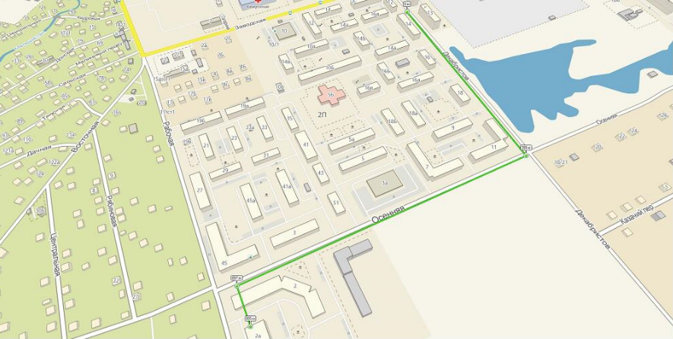
Рисунок 1.1.2-4 – Теплоснабжение МКД 2, 2а по улице Осенней и 47 по улице Рабочей (3 дома) от теплое ой камеры ТК Мкр.2П-14П (возле МКД 14 по улице Декабристов)

Описание вариантов перспективного развития систем теплоснабжения поселения (в случае их изменения относительно ранее принятого варианта развития систем теплоснабжения в утвержденной в установленном порядке схемы теплоснабжения)
Изменения вариантов перспективного развития систем теплоснабжения г. Нижневартовска за базовый период не происходили.
В предыдущих редакциях Схемы рассматривалось 2 варианта развития системы теплоснабжения планируемой жилой застройки на территории Старого Вартовска В-1.2, В-1.3, В-1.4, В-1.5, В-1.6, В-1.7:
- 1 вариантом предусматривалось подключение к существующей котельной №5.
- 2 вариантом предусматривалось дальнейшее (переключение на перспективную котельную В-5 установленной мощностью 90 Гкал/ч.
При актуализации Схемы теплоснабжения на 2025 г., как и в базовой версии, вариантность не рассматривается, так как котельная В-5 фактически построена.

Технико-экономическое сравнение вариантов перспективного развития систем теплоснабжения городского округа
Технико-экономическое сравнение вариантов перспективного развития систем теплоснабжения г. Нижневартовска не приводится.

Обоснование выбора приоритетного варианта перспективного развития систем теплоснабжения поселения на основе анализа ценовых (тарифных) последствий для потребителей
Вариантность развития не рассматривается. Обоснование не приводится.

